台北市化工原料商業同業公會 函
地址：台北市10456新生北路1段47巷21號3樓
電話：02-25679545 傳真：02-25814394
http ：// www.tpchem.net.tw
e-mail：tpchem.a1688@msa.hinet.net
聯絡人：總幹事 陳秋美

受文者：全體會員
發文日期：中華民國112年11月10日
發文字號：（112）北市化工伸字第046號

檢轉 經濟部國際貿易署-函

主旨：為加強協助業者了解原產地證明書及加工證明書管理實務，及產證系
統更新說明，貿易署特舉辦本場次研討會，歡迎各位業者朋友於現場
進行提問及洽詢。
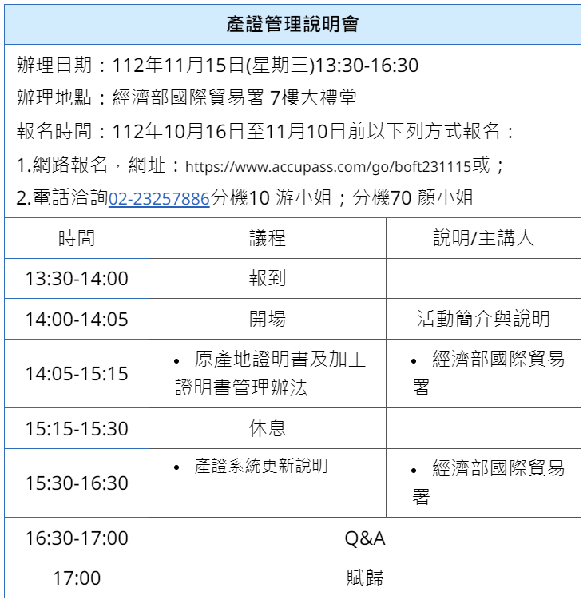
說明：

相關資料及報名連結請上下列網址檢視
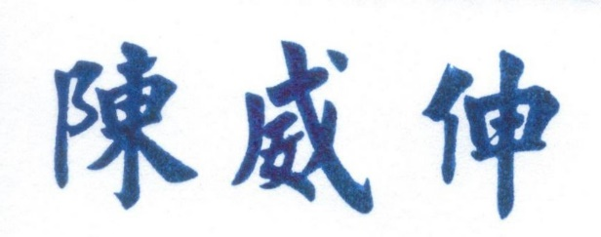
https://www.accupass.com/event/2303130540331367972855
理事長

